**Лекція 1. ФІЗИЧНІ ОСНОВИ МЕХАНІКИ, ОСНОВНІ ПОЛОЖЕННЯ.**

***Механіка*** - частина фізики, яка вивчає закономірності механічного руху. ***Механічний рух*** - це зміна з часом взаємного розташування тіл або їх частин.

Механіка Галілея - Ньютона називається ***класичною механікою***. У ній вивчаються закони руху макроскопічних тіл, швидкості яких малі в порівнянні зі швидкістю світла у вакуумі.

V<<c=3 108 м/с.

Закони руху макроскопічних тіл зі швидкостями, порівнянними зі швидкістю світла с, вивчаються ***релятивістської механікою***, заснованої на спеціальній теорії відносності, сформульованої А. Ейнштейном.

Для опису руху мікроскопічних тіл (окремі атоми і елементарні частинки) закони класичної механіки непридатні - вони замінюються законами ***квантової механіки***.

Механіка має три розділи:

1) кінематику;

2) динаміку;

3) статику.

Кінематика вивчає рух тіл, не розглядаючи причини, які цій рух обумовлюють.

Динаміка вивчає закони руху тіл і причини, які викликають або змінюють цей рух.

Статика вивчає закони рівноваги системи тел. Якщо відомі закони руху тіл, то з них можна встановити і закони рівноваги. Тому закони статики окремо від законів динаміки фізика не розглядає.

У механіці для опису руху тіл в залежності від умов конкретних завдань використовуються різні фізичні моделі. Найпростішою моделлю є матеріальна точка - тіло, що володіє масою, розмірами якого в даній задачі можна знехтувати. Матеріальна точка - поняття абстрактне, але його введення полегшує вирішення практичних завдань. Наприклад, вивчаючи рух планет по орбітах навколо Сонця, можна прийняти їх за матеріальні точки. Довільне макроскопічне тіло або систему тіл можна подумки розбити на малі взаємодіючі між собою частини, кожна з яких розглядається як матеріальна точка. Тоді вивчення руху довільної системи тіл зводиться до вивчення руху системи матеріальних точок.

Види механічного руху.

1. Поступальний рух - це рух, при якому будь-яка пряма, жорстко пов'язана з рухомим тілом, залишається паралельною свого початкового стану.

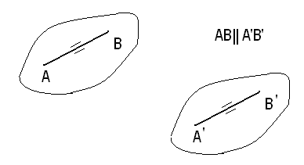

***Обертальний рух -*** це рух, при якому всі точки тіла рухаються по колах, центри яких лежать на одній і тій же прямій, званої ***віссю обертання***.

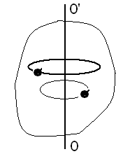

***Коливальний рух*** - це рух характеризується своєю повторюваністю.

**2. КІНЕМАТИКА ПОСТУПАЛЬНОГО РУХУ.**

**2.1. Система відліку. Основне рівняння кінематики поступального руху.**

**Траєкторія, вектор переміщення.**

Рух тіл відбувається в просторі і в часі. Тому для опису руху матеріальної точки треба знати, в яких місцях простору і в які моменти часу ця точка знаходилася в тому чи іншому положенні.

Положення матеріальної точки визначається по відношенню до якогось іншого, довільно обраного тілу, званому ***тілом відліку.*** З ним пов'язується ***система відліку*** - сукупність системи координат ї години.

У декартовій системі координат, що використовується найбільш часто, положення точки А в даний момент часу по відношенню до цієї системи характеризується трьома координатами х, у і z або радіусом-вектором **г**, проведеним їз початку координат, в місце, де зараз знаходиться наша матеріальна точка.

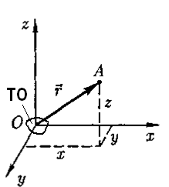

Рис.1.

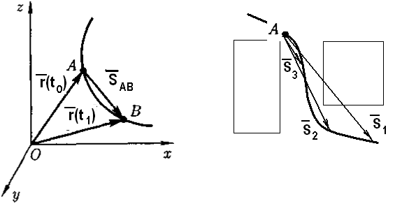  
  
Рис.2.

Таким чином, в кожен момент часу положення точки визначається векторним рівнянням: ***r*** *=* ***r****(t).*(1.1)

або еквівалентними скалярними рівняннями:

*x=x(t), y=y(t), z=z(t),* (1.2)

Рівняння (1.1) і (1.2) називаються **основним кінематичними рівняннями руху матеріальної точки.**

***Траєкторія*** - лінія, що описує в просторі точкою, що рухається.

Залежно від форми траєкторії рух може бути прямолінійним або криволінійним.

Доцільно описувати тільки траєкторію руху точки (рис. 2).

Для опису траєкторії вводять ***вектор переміщення***. Це вектор, що зв'язує кінцеве і початкове положення точки за заданий проміжок часу руху.

Розглянемо плоский рух (для простоти зображення, рис.2). Виберемо досить великий інтервал часу руху і намалюємо вектор переміщення для цього випадку . Це вектор **S**1**.** Точність опису траєкторії невисока. Зменшуючи час фіксації вектора переміщення бачимо, що зі зменшенням часу його фіксування, він все точніше і точніше описує траєкторію.

Тоді можна сказати, що

1) при малих часах переміщення вектор **S** (t) точно опише траєкторію;

2) Вектор переміщення завжди спрямований по дотичній до траєкторії руху.

Таким чином, можна стверджувати, що рівняння виду **S = S** (t), є теж основним рівняння кінематики поступального руху, тільки для траєкторії.

**2.2. Швидкості і прискорення.**

Для опису швидкості зміни вектора переміщення з часом вводиться поняття швидкості.

***Вектором середньої швидкості по визначенню*** <**v**> називається відношення приросту зміни радіуса-вектора точки до проміжку часу:



Обговорення помилок застосування поняття середньої швидкості. Середня швидкість - погано і небезпечно.

Що б уникнути цих помилок використовують поняття ***миттєвої швидкості*** **v**:



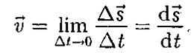

Миттєва швидкість **v** є векторна величина, яка визначається першої похідної радіуса-вектора або вектора переміщення руху точки за часом.

З формули для визначення швидкості видно, що вектор миттєвої швидкості спрямований так само як і вектор переміщення, тобто по дотичній до траєкторії руху.

У загальному випадку вектор швидкості змінюється з часом, тобто **v** (t). Для опису швидкості зміни швидкості зі часом вводиться поняття прискорення. За аналогією з визначенням поняття швидкості можна записати:

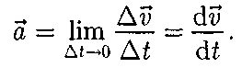

ДВІ ПРИЧИНИ ПОЯВИ ПРИСКОРЕННЯ:

Оскільки швидкість векторна величина, то вона може змінюватися як зі зміною напрямку руху, так і за величиною (за даними спідометра).

Тоді є дві причини появи прискорення

1. Зміна швидкості за напрямком

2. Зміна швидкості за величиною.

**Будь-який криволінійний рух завжди прискорений.**

В загальному випадку, якщо є одночасно дві причини , то є і дві компоненти (складові) у прискорення. Одна складова відповідає за зміну швидкості у напрямку (це доцентрове або нормальне прискорення) і друга, яка відповідає за зміну швидкості за величиною (за спідометром) - це тангенціальне або дотичне прискорення.

***Нагадуємо як складають і віднімають вектора:***

Додавання за методом трикутника.

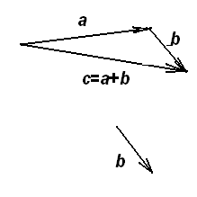

і методом паралелограму

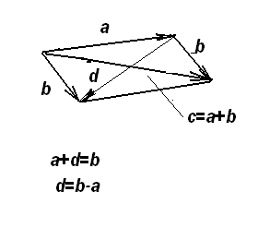

Важливо: одна діагональ паралелограму - це сума векторів, а друга діагональ - це різниця. Правильність виконання операції віднімання векторів завжди перевіряйте їх додаванням . Додавання та віднімання - це зворотні арифметичні дії.

Повно проблеми кінематики поступального руху висвітлено в відповідних розділах підручника (Трофімова) та спеціальній математичній літературі.